****МИНИСТЕРСТВО НАУКИ И ВЫСШЕГО ОБРАЗОВАНИЯ РОССИЙСКОЙ ФЕДЕРАЦИИ

ФЕДЕРАЛЬНОЕ ГОСУДАРСТВЕННОЕ БЮДЖЕТНОЕ ОБРАЗОВАТЕЛЬНОЕ

УЧРЕЖДЕНИЕ ВЫСШЕГО ОБРАЗОВАНИЯ

«МОСКОВСКИЙ АВИАЦИОННЫЙ ИНСТИТУТ

(национальный исследовательский университет)»

Институт № 3 «Системы управления, информатика и электроэнергетика»

Кафедра 311 «Прикладные программные средства и математические методы»

**КУРСОВАЯ РАБОТА**

**Дисциплина: «Информационные системы»**

Выполнила:

Студентка гр. М3О-216Бк-22

Хутиева Эрика Арсеновна

Научный руководитель:

доц., к.ф.-м.н. Смирнов В.Ю.

Оценка КР(КП): **_____________**

Москва 2023г.

**Оглавление.**

Лабораторная №1……………………………………………………….. 3

Лабораторная №2……………………………………………………….. 16

Лабораторная №3……………………………………………………….. 36

Лабораторная №4……………………………………………………….. 42

Лабораторная №5……………………………………………………….. 47

Лабораторная №6……………………………………………………….. 51

Лабораторная №7……………………………………………………….. 62

Вывод…………………………………………………………………….. 69

Список литературы..…………………………………………………….. 70

**Лабораторная работа №1. Исследование функций и построение графиков в MS Excel**

Построить графики и исследовать функции.

*Название графика написать формулой из MS Word.*

*Шаг по осям в таблице приблизительно 0,1.*

*Асимптоты добавить в графики и подписать.*

*Все характерные точки и свойства функции должны быть видны.*

*Периодические функции исследовать на наименьшем положительном периоде.*

*На графике не должно быть пустых мест, не более одной пустой единицы шкалы, сверху, справа, снизу, слева.*

*Масштабы по осям должны быть одинаковыми.*

*Порядок исследования функции*

1. *Область определения D(f)*
2. *Область допустимых значений Е(f)*
3. *Нули функции*
4. *Ноль аргумента*
5. *Промежутки монотонности*
6. *Экстремумы функции и значения функции в точках экстремумов*
7. *Точки перегиба функции*
8. *Промежутки выпуклости функции*
9. *Четность не четность*
10. *Периодичность, наименьший положительный период*
11. *Вертикальные асимптоты*
12. *Точки разрыва, поведение функции слева и справа от точек разрыва*
13. *Горизонтальные асимптоты, поведение функции на бесконечности*
14. *Наклонные асимптоты*
15. *Характерные особенности графика функции*

**Задание №2.6. Исследовать функцию**

1. Область определения D(y).

*2. Область допустимых значений E(y).*

*3. Ноль функции.*

нет

*4. Ноль аргумента.*

*5. Промежутки монотонности.*

*6. Экстремумы функции значения функции в точках экстремумов.*

точка минимума.

*7. Точки перегиба функции.*

*.*

*8. Промежутки выпуклости функции.*

.

*9. Чётность, нечётность.*

Чётность: .

Нечётность: : .

*10. Периодичность, наименьший положительный период.*

Функция не является периодической.

*11. Вертикальные асимптоты.*

Функция непрерывна для

*12. Точки разрыва, поведение функции слева и справа от точек разрыва.*

Функция непрерывна для .

*13. Горизонтальные асимптоты, поведение функции на бесконечности*

Вывод: горизонтальных асимптот нет.

14. Наклонные асимптоты

Вывод: наклонных асимптот нет

15. Характерные особенности графика функции

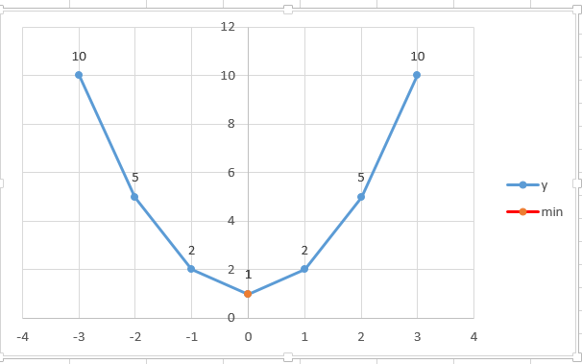

|  |  |  |  |  |  |  |  |  |  |  |
| --- | --- | --- | --- | --- | --- | --- | --- | --- | --- | --- |
| Фрагмент таблицы | |  | Точка минимума | |  | Ноль функции | |  | Ноль аргумента | |
| x | y |  | x | y |  |  |  |  | x | y |
| 2 | 5 |  | 0 | 1 |  |  |  |  | 0 | 1 |
| 1,5 | 3,25 |  |  |  |  |  |  |  |  |  |
| 1 | 2 |  |  |  |  |  |  |  |  |  |
| 0,5 | 1,25 |  |  |  |  |  |  |  |  |  |
| 0 | 1 |  |  |  |  |  |  |  |  |  |
| -0,5 | 1,25 |  |  |  |  |  |  |  |  |  |
| -1 | 2 |  |  |  |  |  |  |  |  |  |
| -1,5 | 3,25 |  |  |  |  |  |  |  |  |  |
| -2 | 5 |  |  |  |  |  |  |  |  |  |

**Задание №7.16. Исследовать функцию**

1. Область определения D(y).

*2. Область допустимых значений E(y).*

*3. Ноль функции.*

*4. Ноль аргумента.*

*5. Промежутки монотонности.*

*6. Экстремумы функции значения функции в точках экстремумов.*

точки экстремумов .

.

*7. Точки перегиба функции.*

*8. Промежутки выпуклости функции.*

*9. Чётность, нечётность.*

Чётность:

Нечётность:

*10. Периодичность, наименьший положительный период.*

*11. Вертикальные асимптоты.*

Функция непрерывна для

*12. Точки разрыва, поведение функции слева и справа от точек разрыва.*

Функция непрерывна для .

*13. Горизонтальные асимптоты, поведение функции на бесконечности.*

Вывод: горизонтальных асимптот нет.

*14*. *Наклонные асимптоты.*

Вывод: наклонных асимптот нет.

*15. Характерные особенности графика функции.*

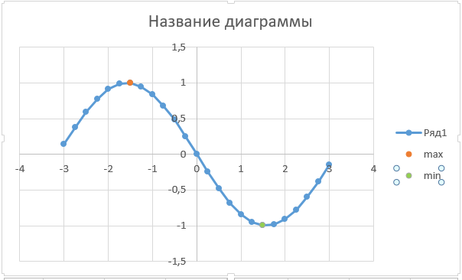

*Таблица*

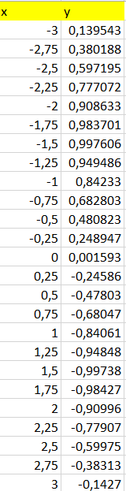

**Задание №8.16. Исследовать функцию**

1. Область определения D(y).

*2. Область допустимых значений E(y).*

*3. Ноль функции.*

*4. Ноль аргумента.*

*5. Промежутки монотонности.*

*-*

*6. Экстремумы функции значения функции в точках экстремумов.*

*7. Точки перегиба функции.*

*.*

*8. Промежутки выпуклости функции.*

*9. Чётность, нечётность.*

Чётность:

Нечётность:

*10. Периодичность, наименьший положительный период.*

Функция не является периодической.

*11. Вертикальные асимптоты.*

Вертикальная асимптота

*12. Точки разрыва, поведение функции слева и справа от точек разрыва.*

=

Вывод: разрыв второго рода в точке

*13. Горизонтальные асимптоты, поведение функции на бесконечности.*

Вывод: горизонтальных асимптот нет.

*14*. *Наклонные асимптоты.*

Вывод: Наклонных асимптот нет.

*15. Характерные особенности графика функции.*

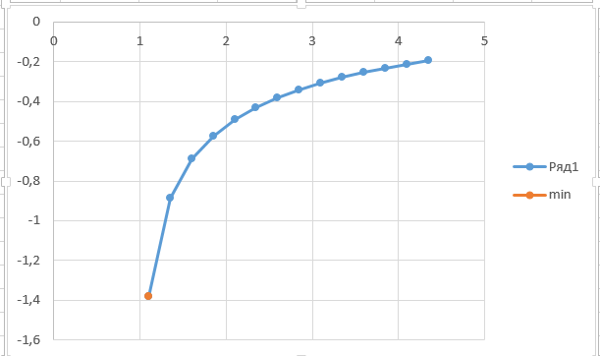

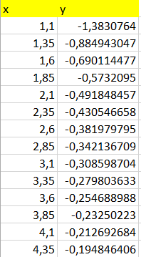

**Лабораторная работа №2. Вычисление пределов в Excel**

Построить график функции под знаком предела, значение предела показать графически.

Для пределов с параметром рассмотреть разные варианты.

Могут возникнуть вопросы, как строить график в Excel

* 1. Предел 1

|  |  |
| --- | --- |
| 9 |  |

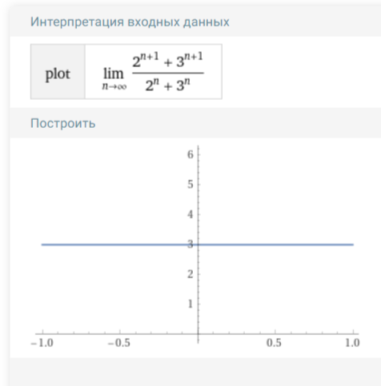

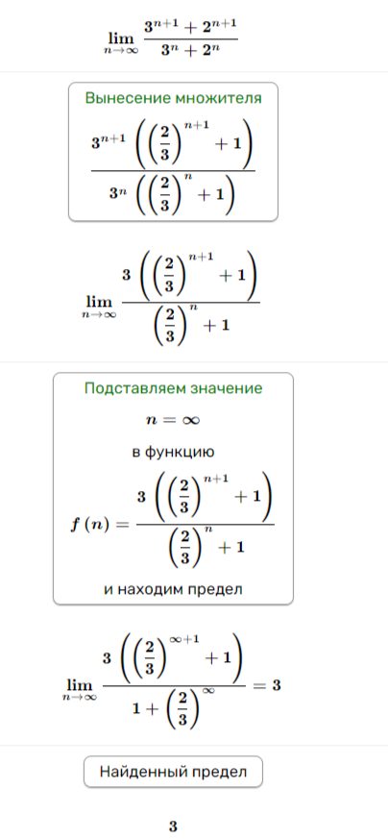

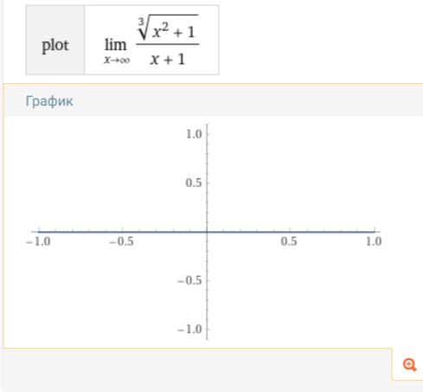

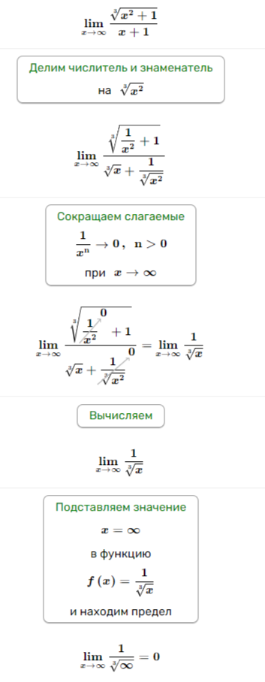

* 1. Предел 3 (5 вариантов)

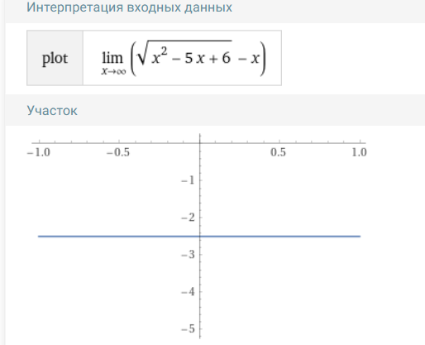

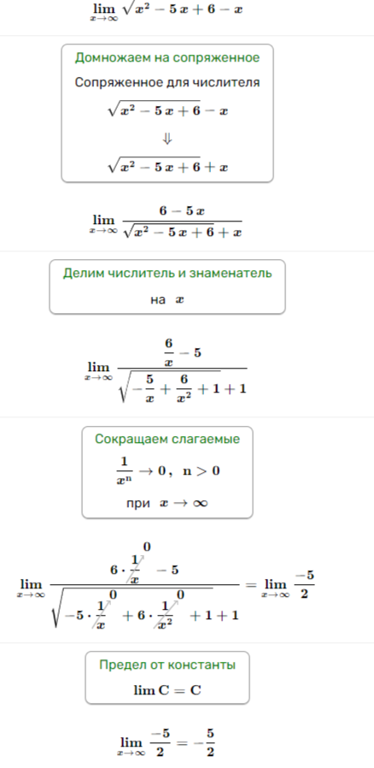

* 1. Предел 4 (15 вариантов)

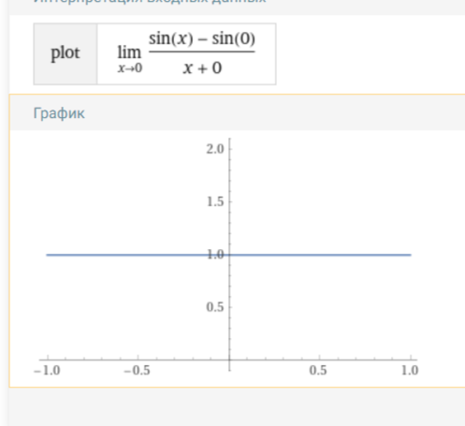

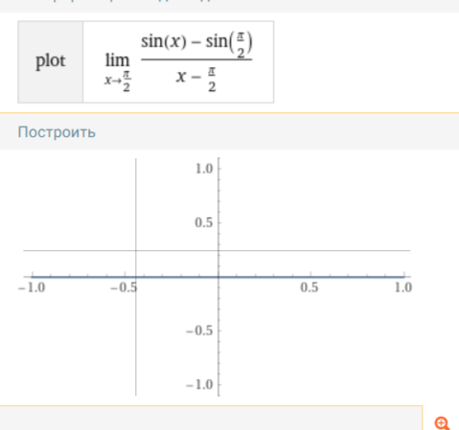

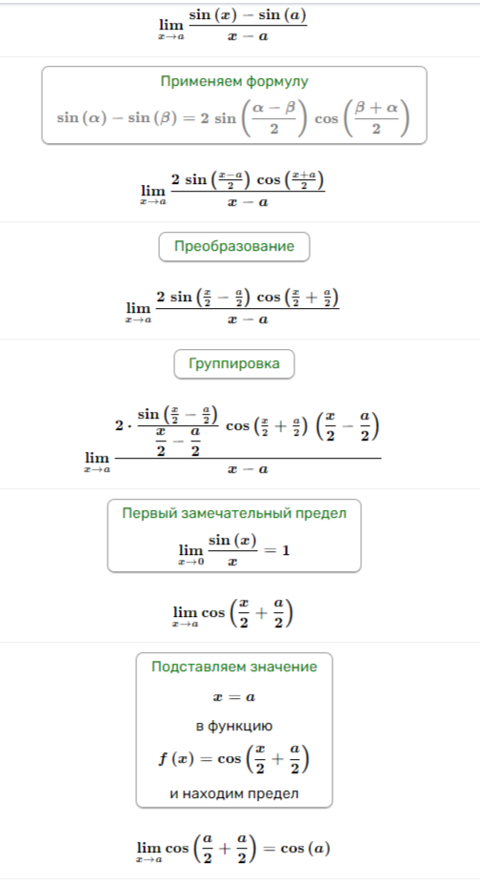

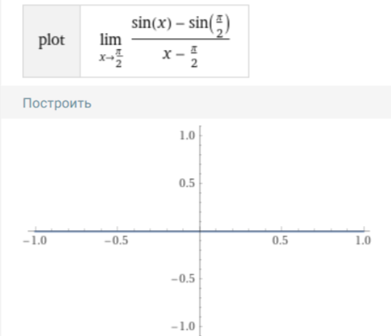

* 1. Предел 5 (12 вариантов)

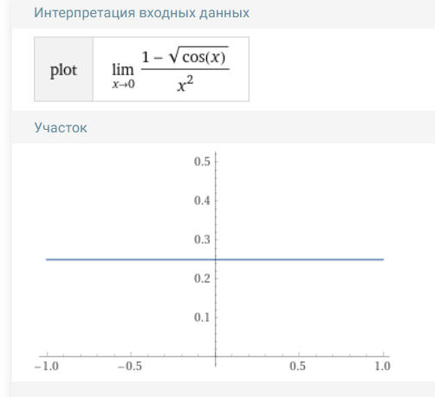

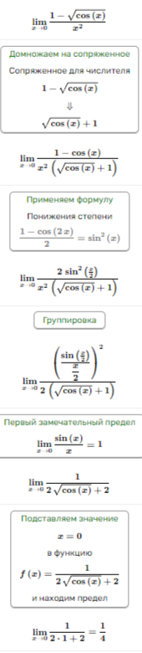

* 1. Предел 6 (13 вариантов)

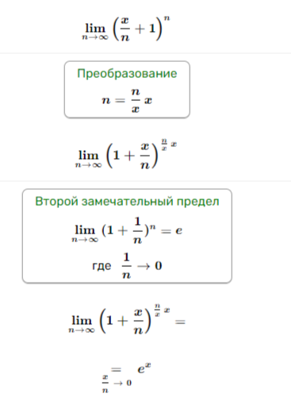

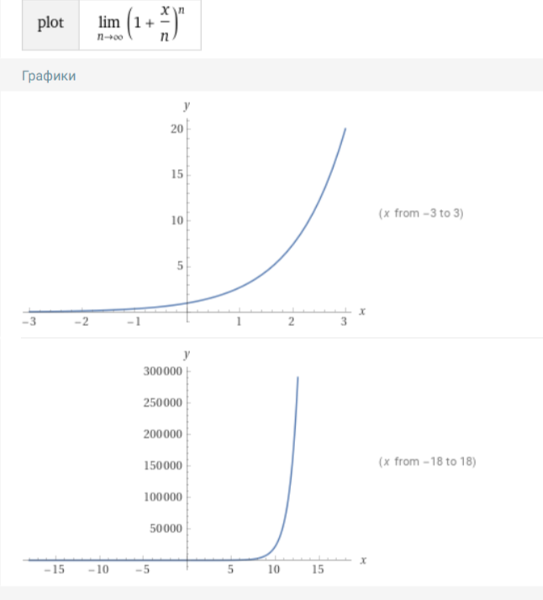

* 1. Предел 7 (12 вариантов)

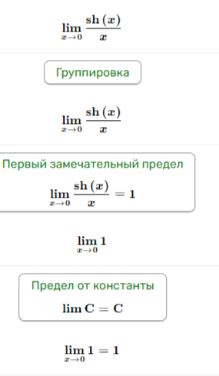

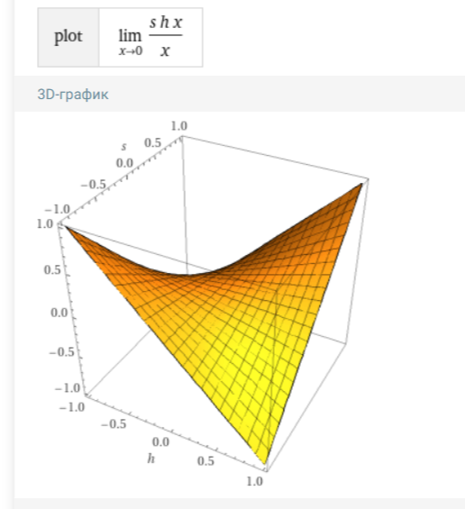

* 1. Предел 8 (14 вариантов)

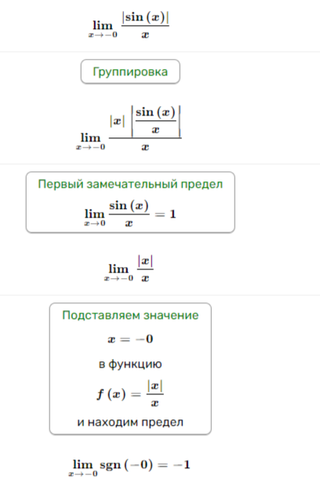

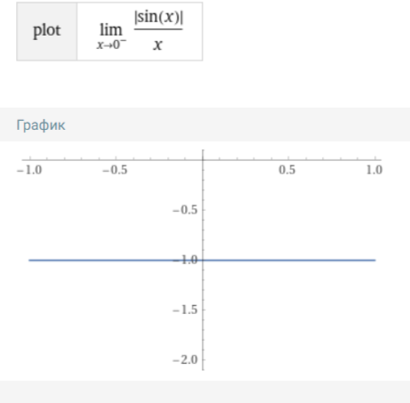

* 1. Предел 9 (5 вариантов)

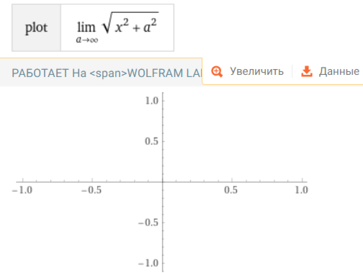

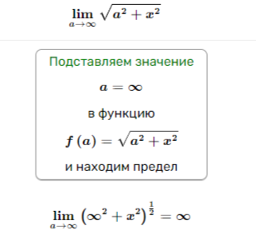

* 1. Предел 10 (12 вариантов)

Найти постоянные *k* и *b* из уравнения

Выяснить геометрический смысл этого равенства.

k==1

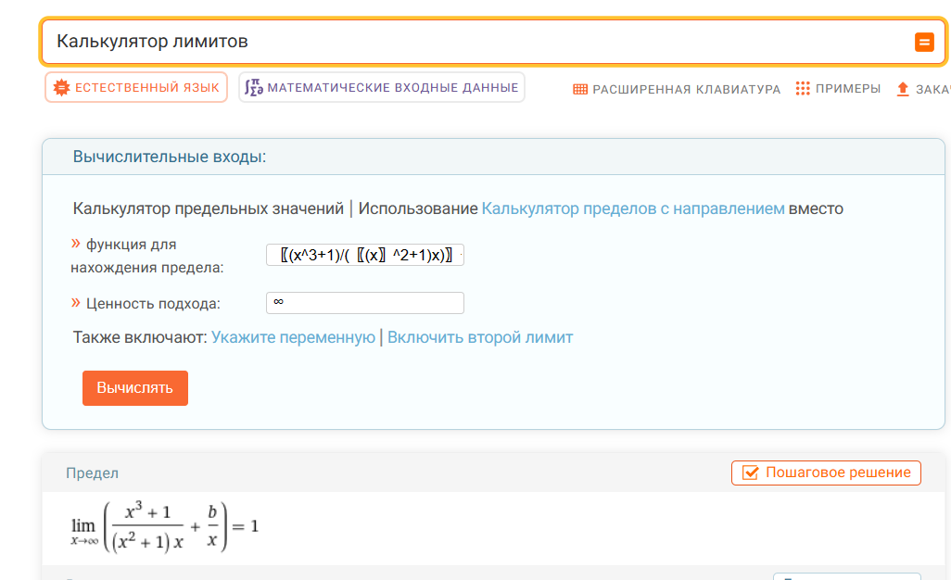

b==0

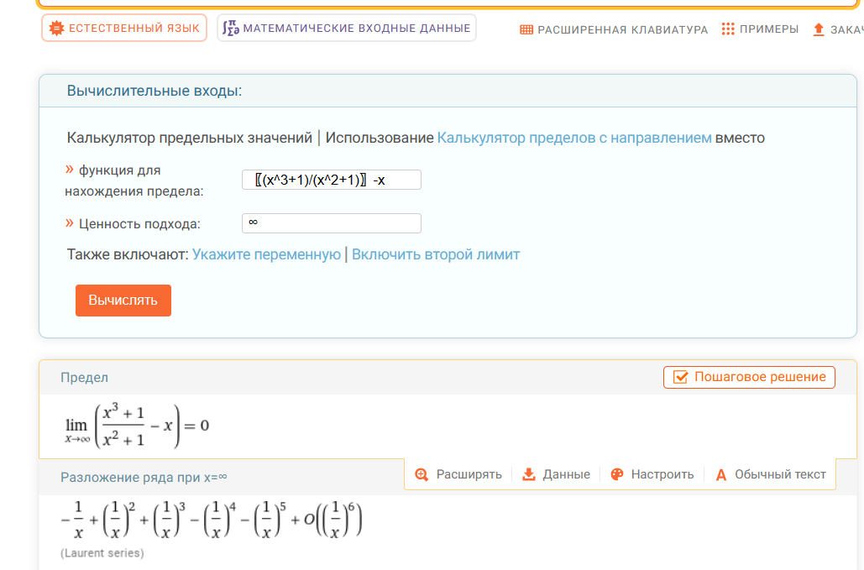

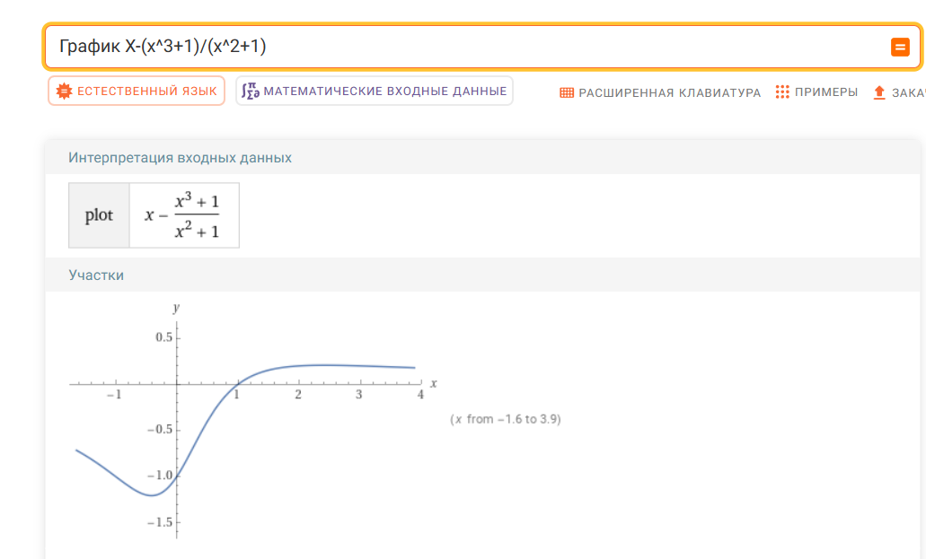

**Лабораторная работа №3. Работа с матрицами и решение СЛАУ в Excel**

Вырожденные матрицы

Матрицы с пропусками

* 1. Определитель матрицы (27 вариантов)

Вычислить определить матрицы средствами MS Excel. 1 вариант

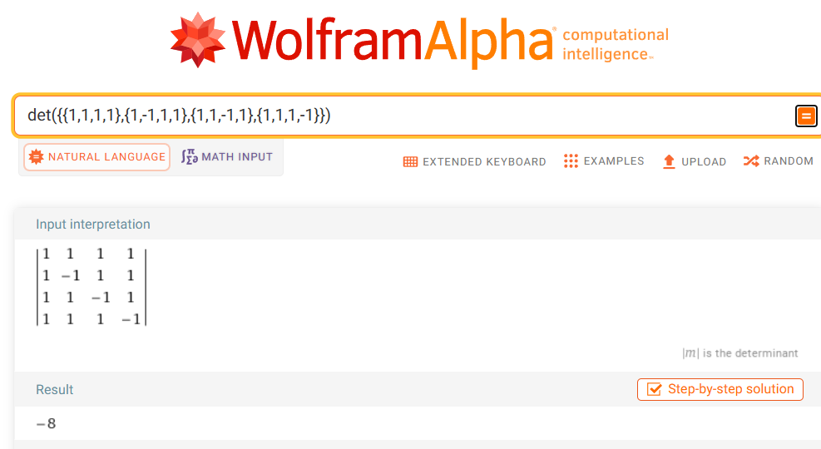

* 1. Найти обратную матрицу средствами MS Excel. 4 вариант

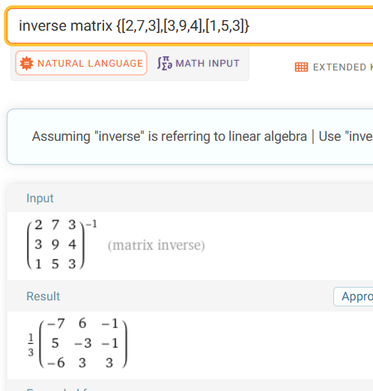

* 1. Матричные уравнения (11 вариантов)

Решить матричное уравнение средствами MS Excel. 1 вариант

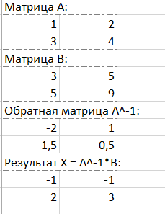

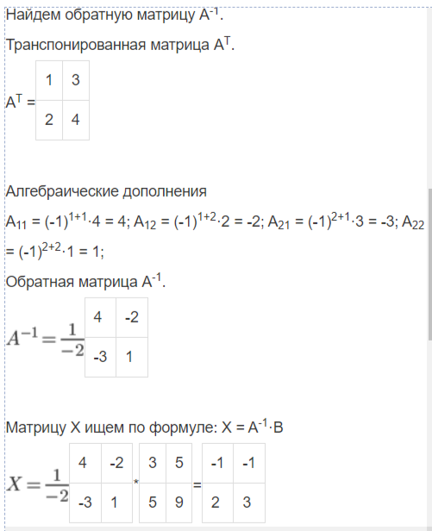

* 1. СЛАУ однородная (21 вариант)

Решить однородную СЛАУ матричным методом, методом Крамера или методом Гаусса используя возможности MS Excel. 2 вариант

После решения СЛАУ нужно представить

* + 1. общее решение СЛАУ,
    2. ФСР,
    3. общее решение СЛАУ через ФСР

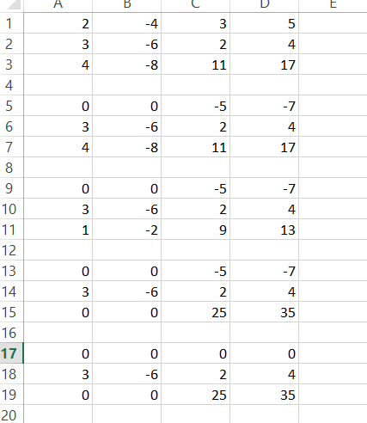

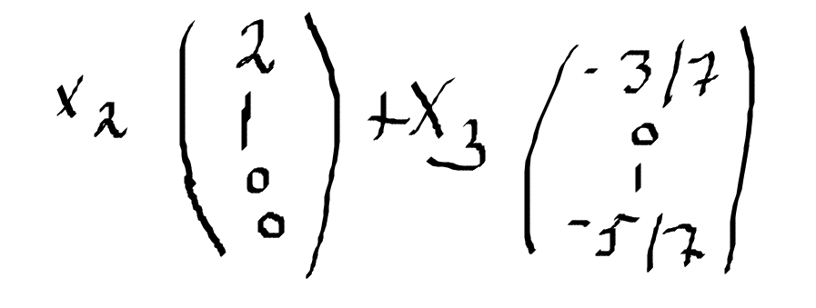

* 1. СЛАУ неоднородная (22 варианта)

Решить однородную СЛАУ матричным методом, методом Крамера или методом Гаусса используя возможности MS Excel.

После решения СЛАУ нужно представить

* + 1. общее решение неоднородной СЛАУ,
    2. частное решение неоднородной СЛАУ,
    3. общее решение соответствующей однородной СЛАУ,
    4. ФСР,
    5. общее решение однородной СЛАУ через ФСР,
    6. общее решение неоднородной СЛАУ как сумма общего решения однородной СЛАУ и частного решения неоднородной СЛАУ,
    7. общее решение неоднородной СЛАУ как сумма ФСР однородной СЛАУ и частного решения неоднородной СЛАУ

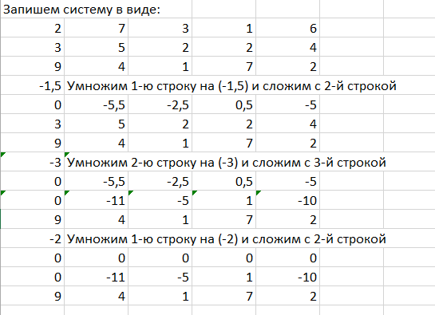

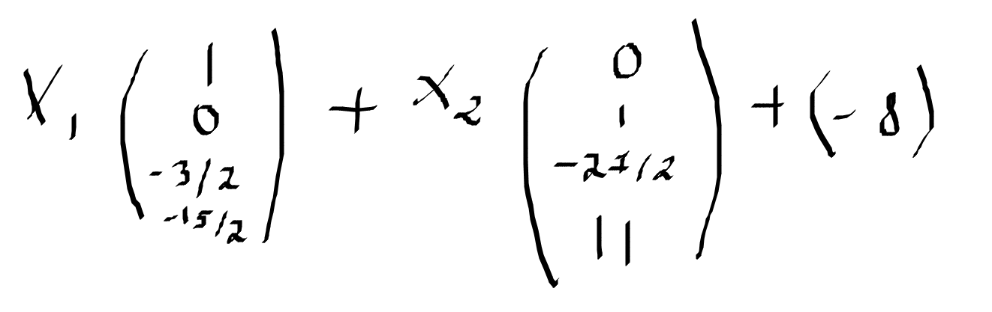

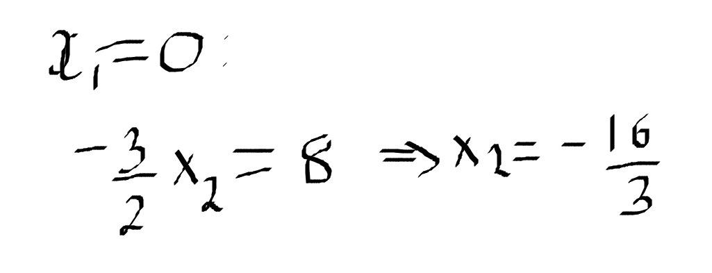 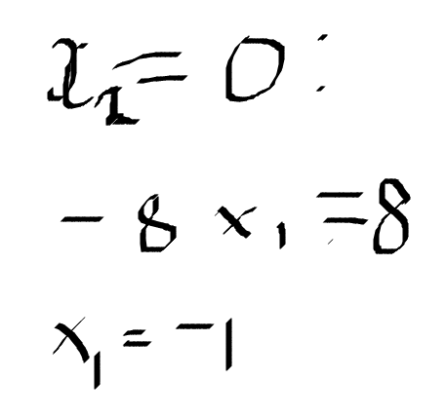

**Лабораторная работа №4. Вычисление интегралов с помощью сервиса WolframAlpha**

Вычислить интеграл с помощью сервиса WolframAlpha.

* 1. Интеграл 1 (31 вариант) вариант 23

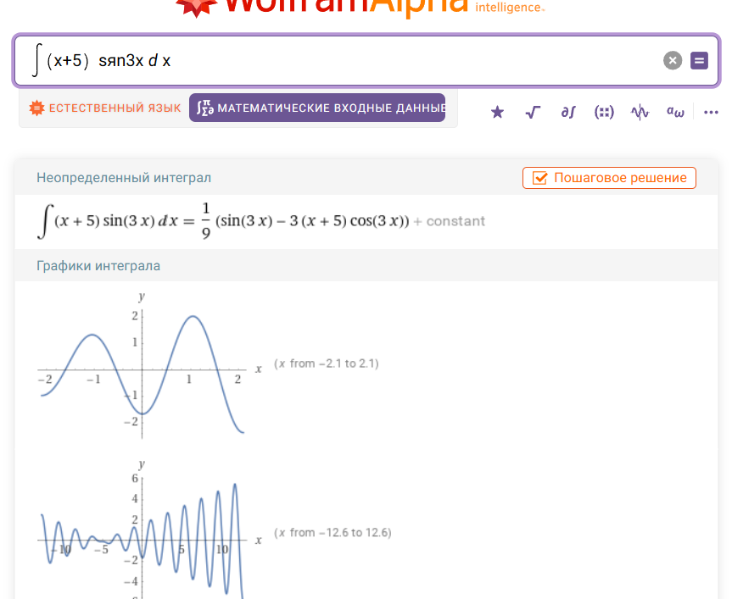

* 1. Интеграл 2 (31 вариант)

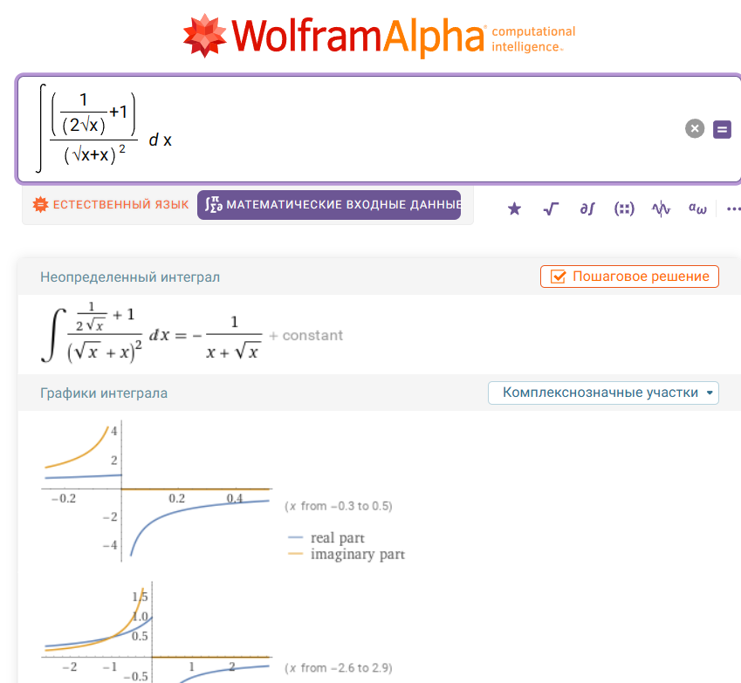

* 1. Интеграл 3 (31 вариант)

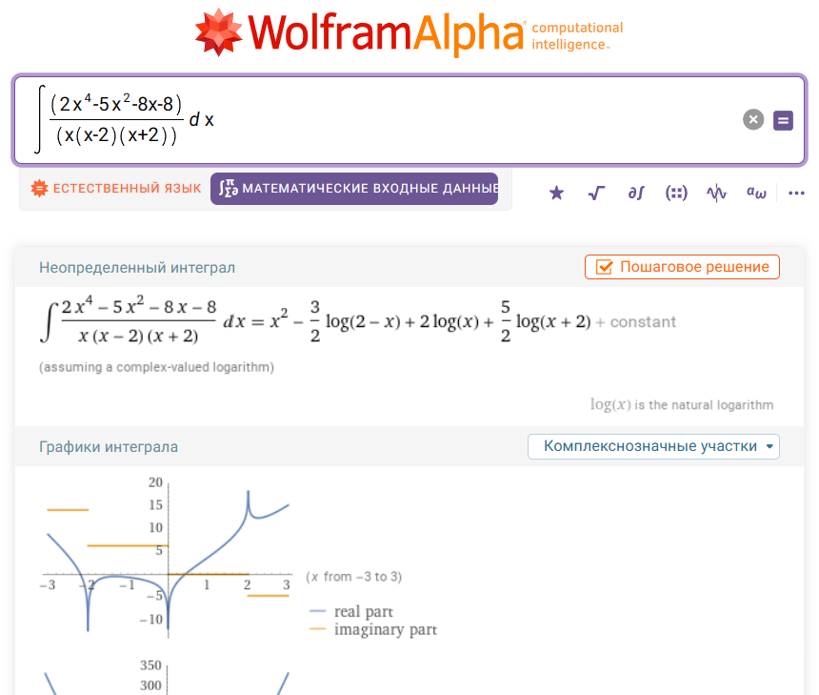

* 1. Интеграл 4 (31 вариант)

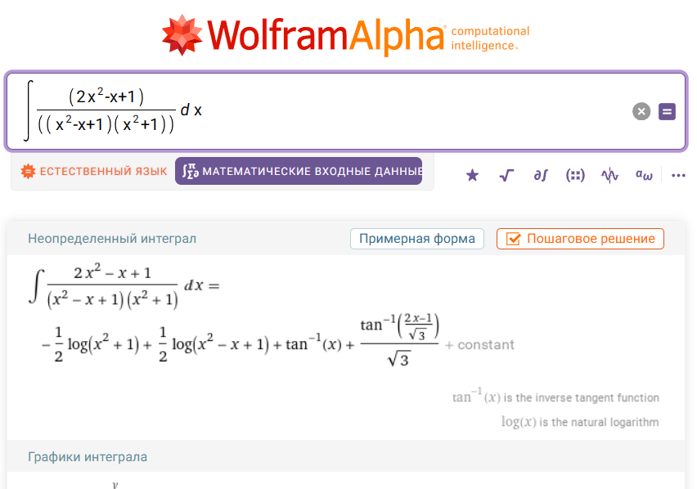

**Лабораторная работа №5. Финансовые диаграммы, график и гистограмма**

* 1. Построить зависимость Y = F(x) (10 вариантов)

|  |  |  |  |  |  |
| --- | --- | --- | --- | --- | --- |
| 3 |  | -2 | 2 | 0.91 | 0.68 |

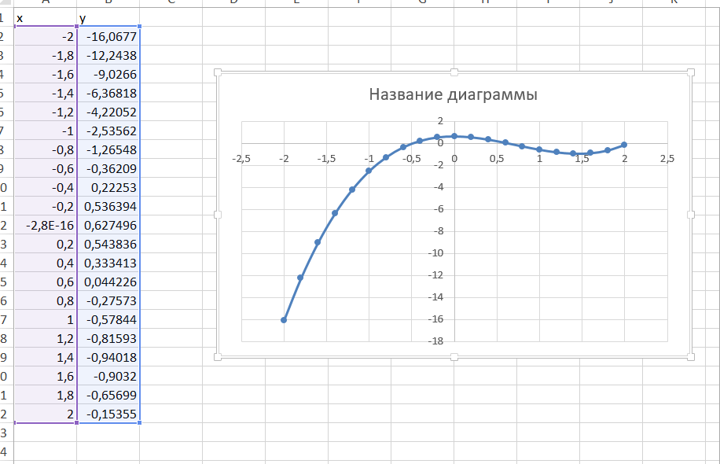

* 1. Построить поверхность z = F(x, y) (3 вариант) z= x^2+y^2

|  |  |  |  |  |  |
| --- | --- | --- | --- | --- | --- |
| 3 | z= x^2+y^2 | -2 | 3 | -2 | 3 |

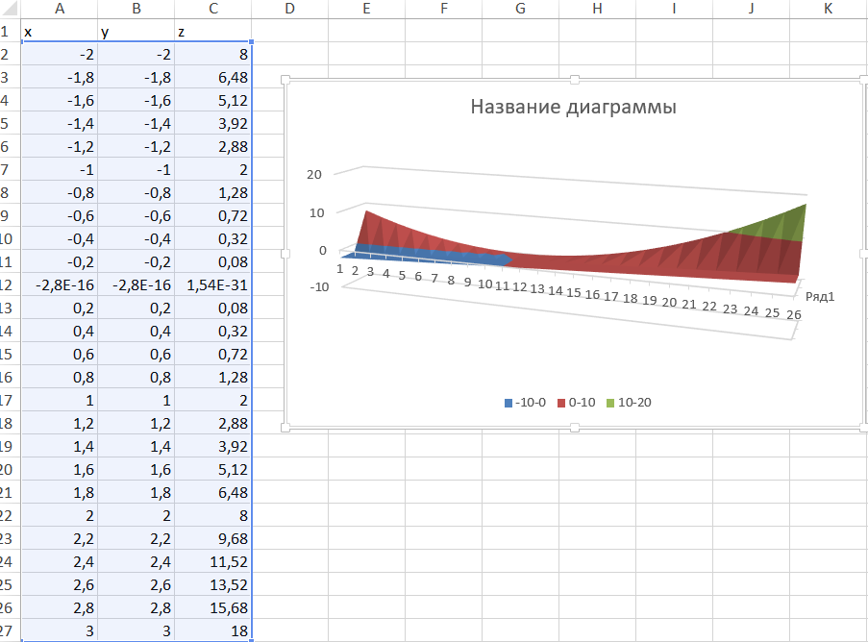

* 1. Построить диаграммы 2-х типов: график и гистограмма (10 вариантов)

|  |  |  |  |  |  |
| --- | --- | --- | --- | --- | --- |
| 3 | z= x^2+y^2 | -2 | 3 | -2 | 3 |

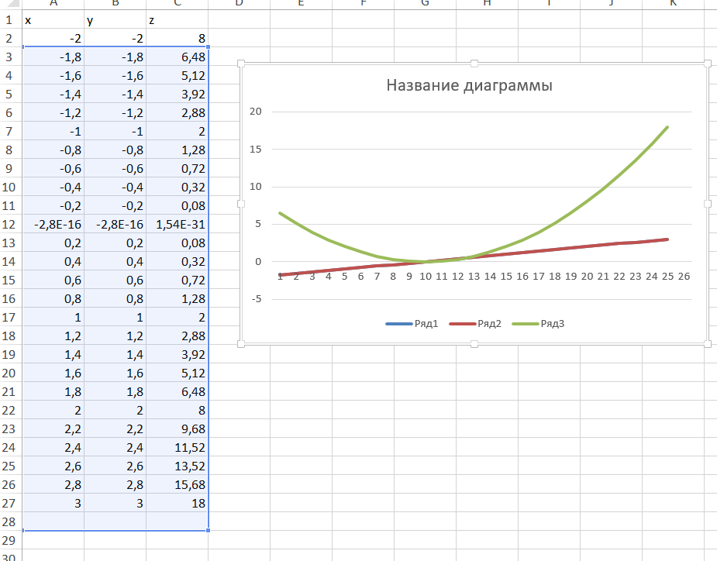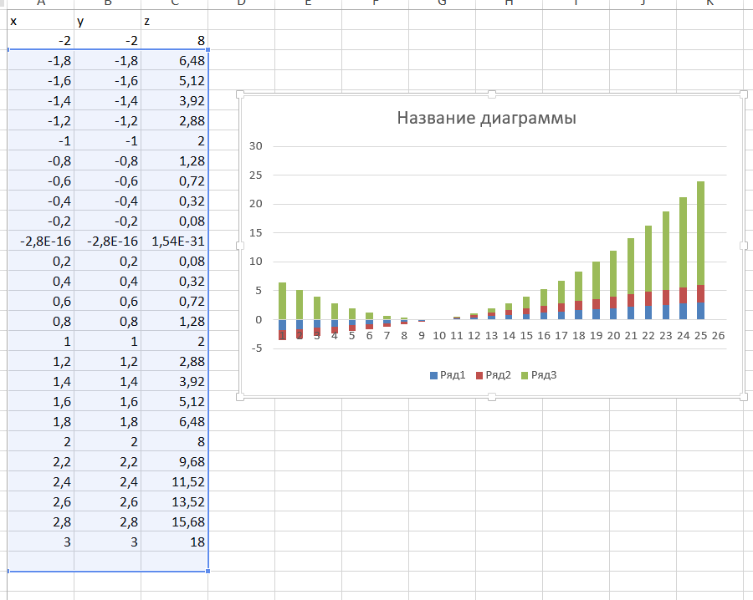

**Лабораторная работа №6. Поверхности II-ого порядка**

Построить поверхности в Excel, объяснить геометрическое значение коэффициентов. Вариант 23*

*a = номер в списке группы, b = a + 5, c = a + 10*

|  |  |
| --- | --- |
| Вид поверхности | Формула |
|
| 1. Эллипсоид |  |
| 1. Однополостной гиперболоид |  |
| 1. Двуполостной гиперболоид |  |
| 1. Эллиптический косинус |  |
| 1. Эллиптический цилиндр |  |
| 1. Гиперболический цилиндр |  |
| 1. Эллиптический параболоид |  |
| 1. Гиперболический параболоид (седло) |  |
| 1. Параболический цилиндр |  |

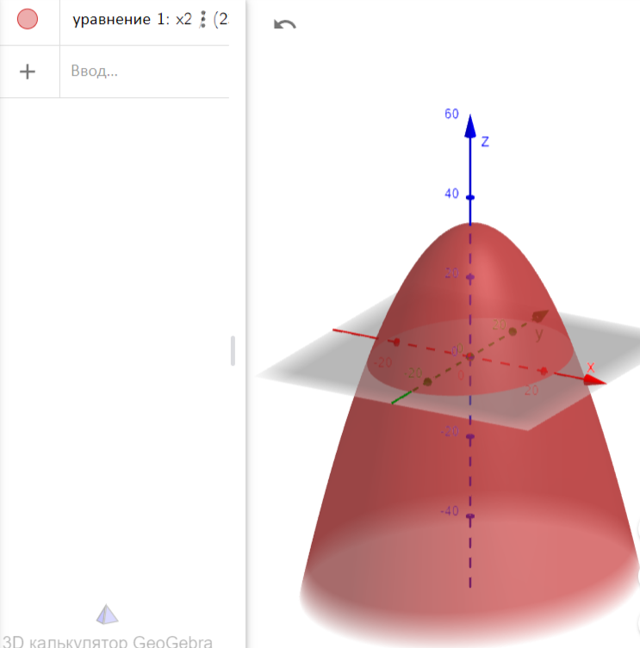

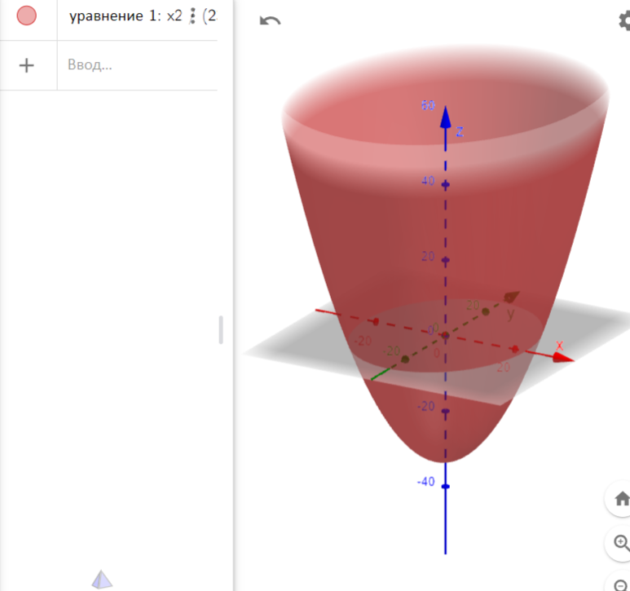

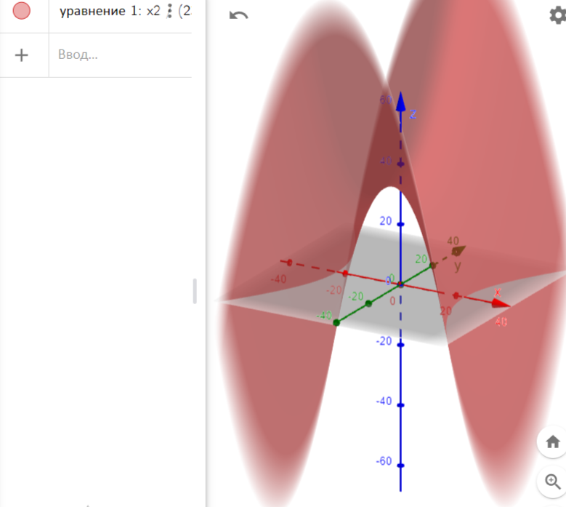

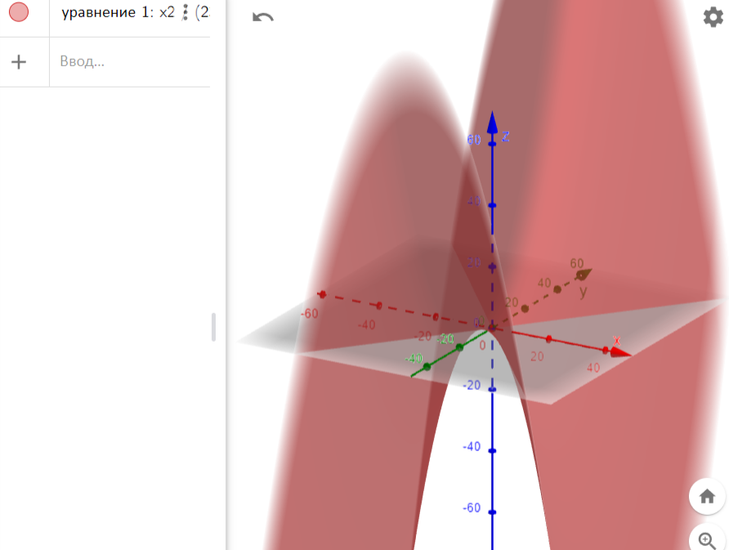

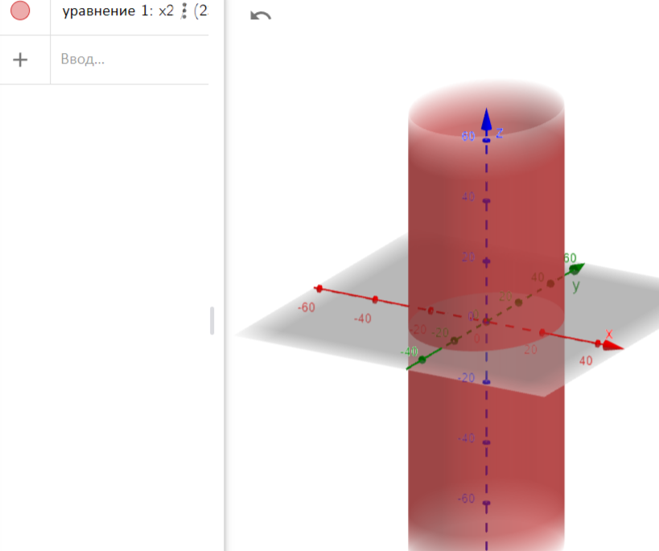

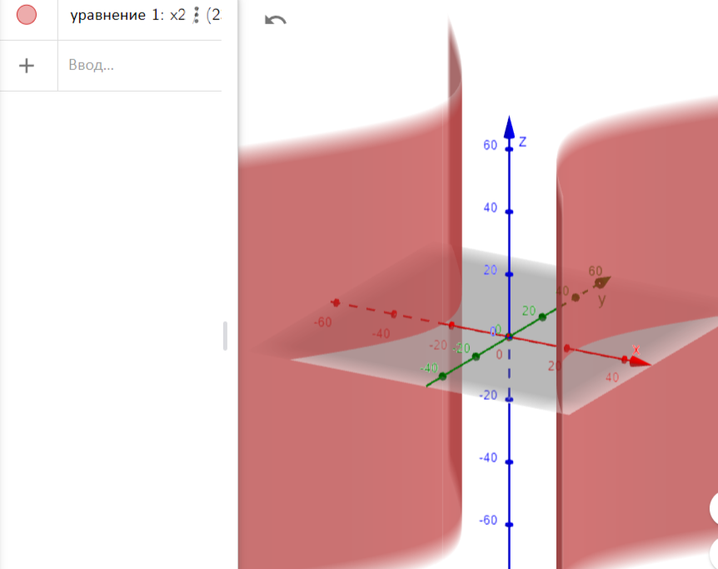

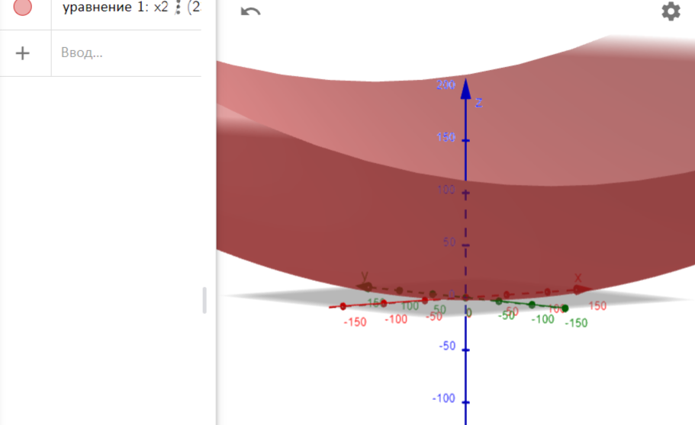

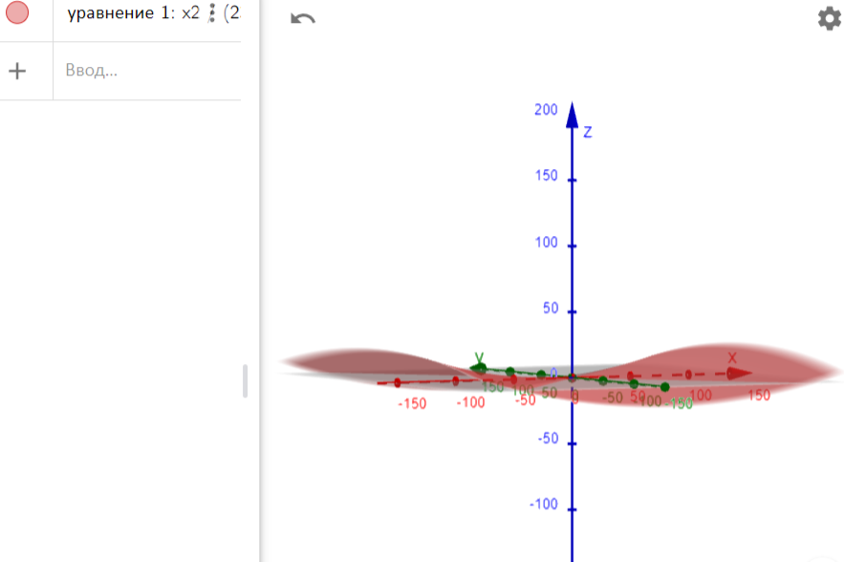

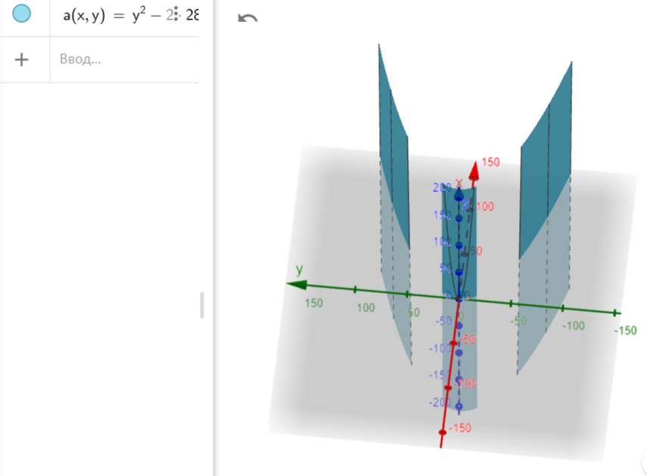

**Лабораторная работа №7. Ряды**

Wolfram не определяет сходимость

Пока не знаю как вносить в wolfram

Не подходят по заданию

Разложение в ряд есть, но про сходимость не пишет

Определить сходимость и признак сходимости с помощью сервиса WolframAlpha.

Продемонстрировать признак сходимости, ряды Тейлора и Фурье разложить.

* 1. Знакопостоянные ряды

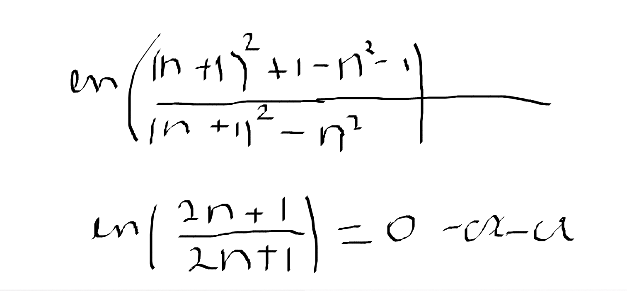

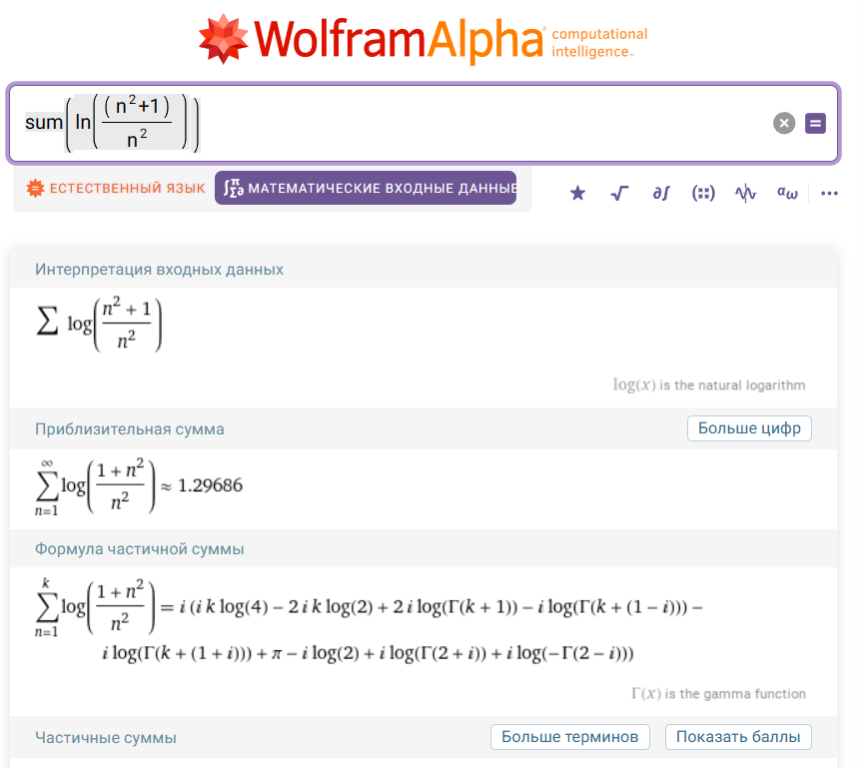

* 1. Знакопеременные ряды

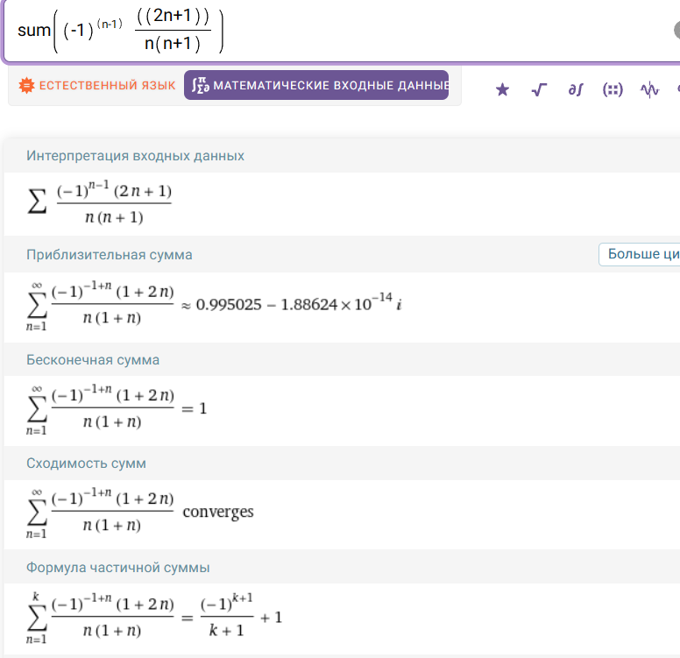

* 1. Ряды с комплексными членами

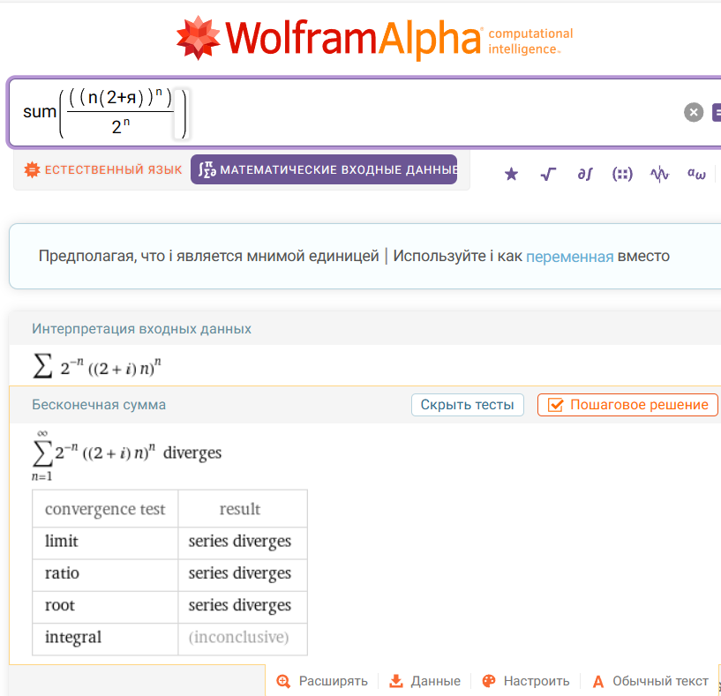

* 1. Функциональные ряды

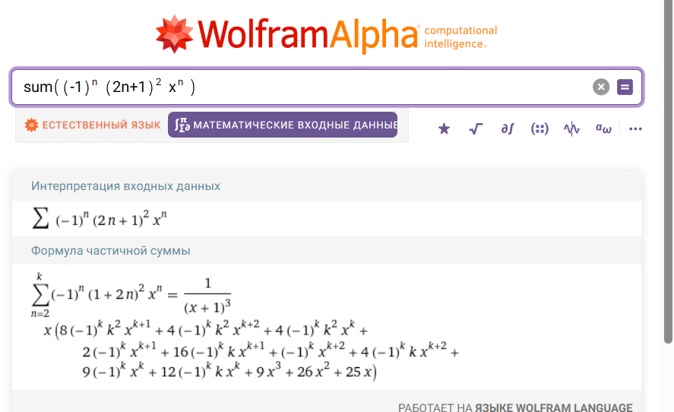 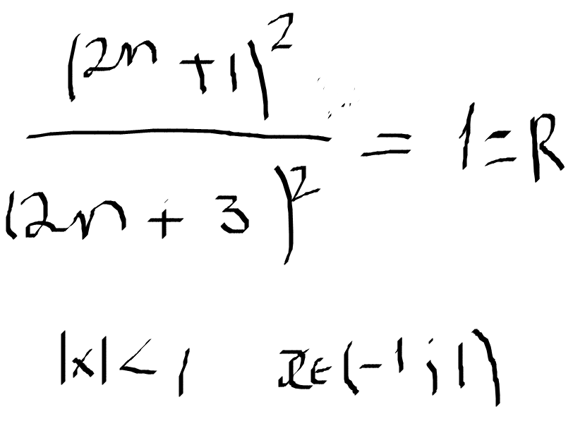

1. Ряды Тейлора

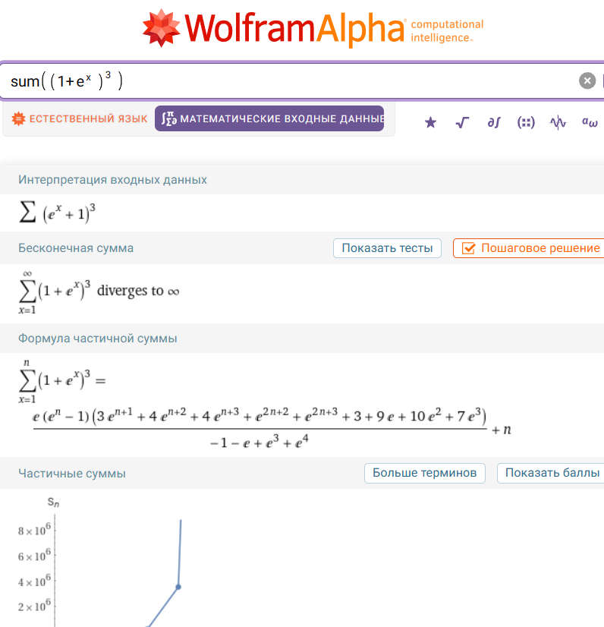

1. Ряды Фурье

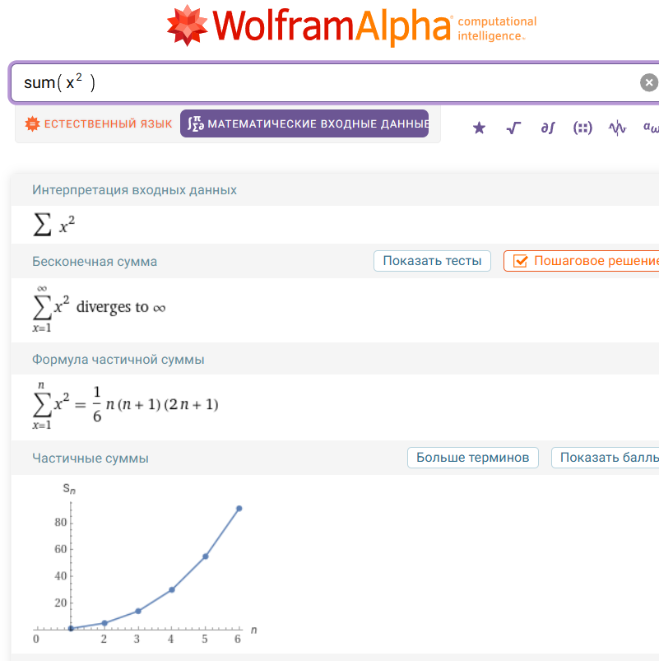

Вывод: курсовая работа по Excel позволила мне углубиться в изучение мощного инструмента, который помогает в организации, анализе и представлении данных. В ходе работы я ознакомилась с различными функциями, формулами и инструментами Excel, которые позволяют эффективно обрабатывать и визуализировать информацию.

Благодаря использованию Excel я научился создавать и форматировать таблицы, выполнять расчеты с использованием функций и формул, а также применять фильтры и сортировки для удобства работы с данными. Я также изучил возможности графиков и диаграмм, которые позволяют наглядно представлять информацию и делать выводы на основе визуализации.

Кроме того, в процессе выполнения курсовой работы я осознал важность качественной подготовки данных перед их анализом. Это включает в себя правильную структурированность информации, избегание ошибок и дубликатов, а также применение ориентированных на данные формул и функций Excel.

Все эти навыки и знания, полученные в ходе выполнения курсовой работы по Excel, окажутся полезными и применимыми не только в академическом окружении, но и в будущей профессиональной деятельности. Excel является одним из самых распространенных инструментов в бизнесе и научных исследованиях, и умение эффективно работать с ним открывает новые возможности для анализа и управления данными.

В целом, выполнение курсовой работы по Excel позволило мне расширить свои знания и навыки в области анализа данных, повысить качество работы с информацией и усовершенствовать профессиональные навыки, что будет полезно в моей дальнейшей карьере.

Список литературы:

* 1. Официальная документация Microsoft Excel,
  2. Видеоуроки на YouTube
  3. "Excel 2016 Bible" автора John Walkenbach